Soria, Lucas; Santander, Franco; Colman, Mariano

Diseño de dase de datos I

Trabajo práctico N° 3

***Diagrama de Entidad-Relación:***

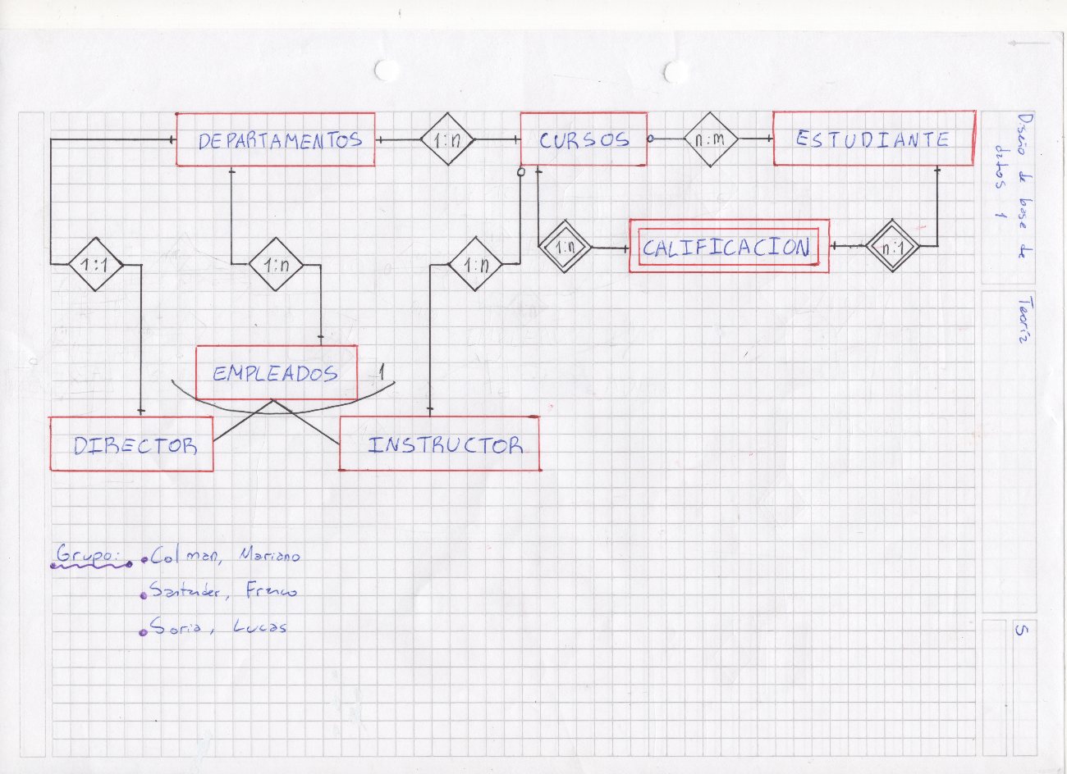***Entidades:***

|  |  |  |  |  |
| --- | --- | --- | --- | --- |
| Nombre | Descripción | Clase | Tipo | Carnalidad |
| Departamentos | Son los sectores que posee la facultad | Fuerte | Tangible | N 10 |
| Cursos | Son clases dadas por un instructor, a las cuales asisten los alumnos de la facultad | Fuerte | Tangible | N 150 |
| Estudiantes | Todos los alumnos de la facultad | Fuerte | Rol | N 5000 |
| Calificación | Son las notas obtenidas en los exámenes | Débil | Especificación | N 150 |
| Empleados | Son las personas que trabajan en la Facultad | Fuerte | Rol | N 200 |

***Atributos:***

* Departamentos:

|  |  |  |  |  |  |  |
| --- | --- | --- | --- | --- | --- | --- |
| Nombre | Descripción | Entidad | Clase | Dominio | Restricción | Estructura |
| Nombre | Nombre del departamento | Departamento | Descriptivo | String | --- | --- |
| ID_Departamento | Número que identifica al departamento | Departamento | Nombre | E(3) | No nulo | --- |
| ID_Empleado | Número que identifica al director de este departamento | Departamento | Referencial | E(5) | No nulo | --- |

* Cursos:

|  |  |  |  |  |  |  |
| --- | --- | --- | --- | --- | --- | --- |
| Nombre | Descripción | Entidad | Clase | Dominio | Restricción | Estructura |
| Nombre | Nombre del curso | Cursos | Descriptivo | String | --- | --- |
| ID_Curso | Número que identifica al curso | Cursos | Nombre | E(3) | No nulo | --- |
| ID_Empleado | Número que identifica al instructor de este curso | Cursos | Referencial | E(5) | No nulo | --- |
| ID_Departamento | Número que identifica al departamento | Cursos | Referencial | E(3) | No nulo | --- |
| Duración | Duración del curso | Cursos | Descriptivo | E(2) | --- | --- |

* Estudiantes:

|  |  |  |  |  |  |  |
| --- | --- | --- | --- | --- | --- | --- |
| Nombre | Descripción | Entidad | Clase | Dominio | Restricción | Estructura |
| Nombre | Nombre del alumno | Estudiantes | Descriptivo | String | No nulo | --- |
| Apellido | Apellido del alumno | Estudiantes | Descriptivo | String | No nulo | --- |
| ID_Alumno | Número que identifica al alumno | Estudiantes | Nombre | E(5) | No nulo | --- |
| Email | E-mail del alumno | Estudiantes | Descriptivo | String | --- | e-mail |
| Inicio_Actividades | Fecha en la que se inscribió en la facultad | Estudiantes | Descriptivo | Fecha | --- | dd/mm/aa |

* Empleados:

|  |  |  |  |  |  |  |
| --- | --- | --- | --- | --- | --- | --- |
| Nombre | Descripción | Entidad | Clase | Dominio | Restricción | Estructura |
| Nombre | Nombre del empleado | Empleado | Descriptivo | String | No nulo | --- |
| Apellido | Apellido del empleado | Empleado | Descriptivo | String | No nulo | --- |
| ID_Empleado | Número que identifica al empleado | Empleado | Nombre | E(5) | No nulo | --- |
| Email | E-mail del empleado | Empleado | Descriptivo | String | --- | e-mail |
| Inicio_Actividades | Fecha en la que empezó a trabajar en la facultad | Empleado | Descriptivo | Fecha | --- | dd/mm/aa |

* Calificación:

|  |  |  |  |  |  |  |
| --- | --- | --- | --- | --- | --- | --- |
| Nombre | Descripción | Entidad | Clase | Dominio | Restricción | Estructura |
| Nota | Nota obtenida por el alumno | Calificación | Nombre | E(3) | No nulo | --- |
| ID_Alumno | Alumno que obtuvo esa nota | Calificación | Referencial/Nombre | E(5) | No nulo | --- |
| ID_curso | Curso al que pertenece esa nota | Calificación | Referencial/Nombre | E(3) | No nulo | --- |
| ID_Empleado | Instructor que dicta el curso | Calificación | Referencial | E(5) | No nulo | --- |
| Descripción | Breve descripción sobre el curso | Calificación | Descriptivo | String | --- | e-mail |
| Inicio_del_Curso | Fecha en la que empieza el curso | Calificación | Descriptivo | Fecha | --- | dd/mm/aa |

***Relaciones:***

|  |  |  |  |  |  |
| --- | --- | --- | --- | --- | --- |
| Nombre | Descripción | Clase | Grado | Entidades involucradas | Cardinalidad Min/Max |
| Dirige | Un director dirige un departamento | HAS-A | Binaria | DEPARTAMENTO &  DIRECTOR | 1:1 |
| Tiene | Un departamento tiene varios empleados | HAS-A | Binaria | DEPARTAMENTO &  EMPLEADOS | 1:n |
| Tiene | Un departamento tiene varios cursos | HAS-A | Binaria | DEPARTAMENTO &  CURSOS | 1:n |
| Dicta | Un instructor dicta cursos | HAS-A | Binaria | INSTRUCTOR &  CURSOS | 1:cn |
| Tiene | Cada curso da una nota a sus alumnos | HAS-A | Binaria | CURSOS &  CALIFICACION | 1:n |
| Tiene | Un estudiante tiene una nota en su curso | HAS-A | Binaria | CALIFICACION & ESTUDIANTE | n:1 |
| Cursa | Un alumno cursa un curso | HAS-A | Binaria | CURSOS &  ESTUDIANTE | cn:m |
| Es un | Un empleado puede ser un director o un instructor | IS-A | Subtipo | EMPLEADO | 1 |